Mahasiswa KKN UINSA Dampingi Kegiatan Ngaji Anak-Anak di TPQ Desa Dadapan
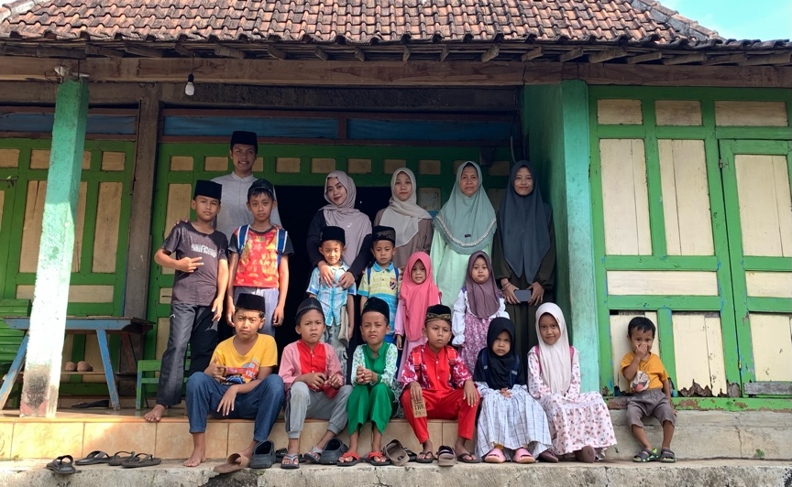
Gambar 1 Mahasiswa KKN UIN Sunan Ampel Surabaya bersama peserta didik TPQ Dusun Karangnongko
Selama menjalankan Program Kuliah Kerja Nyata di Desa Dadapan, Kecamatan Kendal, Kabupaten Ngawi. KKN Kelompok 111 Universitas Islam Negeri Sunan Ampel Surabaya (UINSA) turut terlibat dalam beberapa kegiatan keagamaan yang ada di tengah Masyarakat. Salah satunya ialah pendampingan proses belajar Al-Qur’an di beberapa Taman Pendidikan Al-Qur’an (TPQ) yang tersebar di berbagai dusun wilayah Desa Dadapan.
Kegiatan ini dilakukan secara rutin setiap sore hari. Setiap harinya, dikirim lima hingga tiga belas mahasiswa ke TPQ yang berbeda. Pada hari senin dan selasa pendampingan dilakukan di TPQ Dusun Dadapan. Sementara itu, di hari rabu sampai hari sabtu pendampingan dilakukan di dua TPQ di Dusun Karangnongko. Sedangkan hari jumat, menjadi hari libur kegiatan mengaji mengikuti tradisi dan kesepakatan masyarakat setempat.
Sebagian besar peserta mengaji adalah anak-anak usia Sekolah Dasar (SD) hingga Sekolah Menengah Pertama (SMP). Anak-anak belajar secara bertahap menggunakan Iqra’ jilid 1-6 sebelum naik ke tingkat Al-Qur’an. Adapun metode pengajaran yang digunakan merupakan metode yang relatif sederhana namun efektif. Setiap murid disimak satu per-satu oleh ustadz atau ustadzah untuk memastikan bacaan mereka benar dan tepat. Ilmu Makhorijul Huruf (tempat keluarnya huruf) dan juga tajwid juga disisipkan sebagai penguat pemahaman peserta didik dalam bidang keilmuan Al-Qur’an, sehingga para peserta didik tidak hanya mampu membaca Al-Qur’an dengan lancar namun juga tepat.
Selama proses mendampingi, mahasiswa menemukan banyak semangat belajar dari para peserta didik TPQ. Antusiasme mereka dalam mengikuti pelajaran Al-Qur’an menjadi sumber motivasi tersendiri bagi mahasiswa. Meski sederhana, kegiatan ini menjadi pengalaman berharga yang mengajarkan pentingnya kesabaran, ketekunan, serta pendekatan yang lembut namun konsisten dalam mendidik anak-anak.
Pengalaman ini juga menjadi refleksi bahwa pendidikan Al-Qur’an memiliki peran besar dalam membentuk karakter anak-anak terutama dalam menanamkan nilai-nilai spiritual, kedisiplinan, sopan santun dan cinta agama sejak dini. Oleh karena itu, keberadaan TPQ perlu terus mendapatkan dukungan dari berbagai pihak agar bisa terus tumbuh dan berkembang, baik dari sisi metode pengajaran, fasilitas, maupun tenaga pengajarnya.
Kegiatan ini menjadi salah satu bentuk nyata kolaborasi antara masyarakat dan mahasiswa. Tidak hanya sebagai bagian dari program pengabdian, tetapi juga sebagai upaya bersama untuk menumbuhkan semangat cinta Al-Qur’an sejak dini. Harapannya, semangat belajar anak-anak Desa Dadapan terus tumbuh dan mendapatkan dukungan dari berbagai pihak, sehingga pendidikan Al-Qur’an di desa tidak hanya sekadar hidup, tetapi juga semakin berkualitas, berkelanjutan, dan mampu melahirkan generasi Qur’ani yang cerdas dan berakhlak mulia.

